**第九讲 巧填数阵**

**（必做与选做）**

1. 在方格中填数，使每行、每列、对角线上的三个数字之和为30。那么“？”

表示的数是（ ）。

|  |  |  |
| --- | --- | --- |
|  | 12 |  |
|  | 10 |  |
| ？ |  | 13 |

A. 6

B. 7

C. 8

D. 9

解析：

要使每一行、每一列、对角线的和均为30，看第二列，就能得到第三行第二个数字是30-12-10=8；所以“？”表示的数就是30-13-8=9，所以选D。

1. 用6、8、9、10、11、12这六个数字补全下图的方格，使每行、每列及对角

线上的三个数之和相等。甲乙两数之和是（ ）。

|  |  |  |
| --- | --- | --- |
| 甲 | 7 |  |
| 5 |  | 13 |
|  |  | 乙 |

A. 27

B. 21

C. 18

D. 12

解析：

5+6+7+8+9+10+11+12+13=81，所以每一行、每一列及对角线上的三个数字和是81÷3=27。根据第二行的两个数字可以知道第二行中间的数字是27-5-13=9；所以甲乙两数之和就是27-9=18，所以选C。

1. 在空格里填数，使每条线上的数字相加的和是最大的一位数。甲、乙、丙、

丁分别代表的数是（ ）。

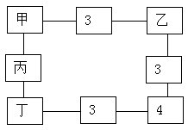

A. 2、4、2、3

B. 4、2、3、2

C. 2、2、3、4

D. 4、2、2、3

解析：

最大的一位数是9，所以乙=9-3-4=2；甲=9-2-3=4；丁=9-3-4=2；丙=9-4-2=3，所以选B。

1. 给方格内填上合适的数，使每条线上的三个数相加的和等于7。甲是（ ），

乙是（ ），丙是（ ）。

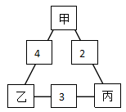

A. 1、2、3

B. 2、1、3

C. 3、2、1

D. 1、3、2

解析：

先看左边这条线，中间的数是4，所以甲+乙=7-4=3,3=1+2，1要靠大数3填，所以乙是1，那么甲就是2，所以丙就是7-1-3=3，所以选B。

1. 将1到9这九个数字填入小方框中，使三角形每边上的和相等。下列数阵中

填法有误的是（ ）

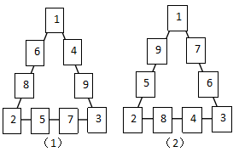 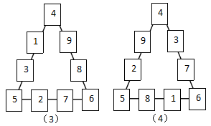

A. （1）

B. （2）

C. （3）

D. （4）

解析：

（1）中1+6+8+2=17；1+4+9+3=17；2+5+7+3=17，所以（1）正确；（2）中1+9+5+2=17；1+7+6+3=17；2+8+4+3=17，所以（2）正确；（3）中4+1+3+5=13；4+9+8+6=27；5+2+7+6=20，所以（3）不正确；（4）中4+9+2+5=20；4+3+7+6=20；5+8+1+6=20，所以（4）正确，所以选C。

1. 在各圆的空余部分分别填上1、2、4、6，使每个圆中四个数的和是15。那么

甲是（ ），乙是（ ），丙是（ ），丁是（ ）。

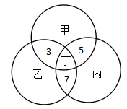

A. 6、4、2、1

B. 2、6、4、1

C. 4、6、2、1

D. 1、2、4、6

解析：

分析圆圈中已填数的和为：3+5=8；7+5=12；3+7=10，每个圆圈中其余两个数的和应分别为：15-8=7,15-12=3,15-10=5。1、2、4、6可组成1+2=3,4+1=5,6+1=7，所以丁是1，所以甲=15-3-5-1=6；乙=15-3-7-1=4；丙是15-5-7-1=2，所以选A。

7. 将12、13、14、15、16、17、18、19、20 这九个数填入下图中的小圆圈中，使每条直线上的三个数之和相等。中间的圆有（ ）种不同的填法。

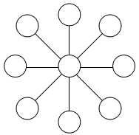

A. 4

B. 3

C. 2

D. 1

解析：

这九个数是连续自然数。第一种填法：中间的小圆圈可以填这九个数的中间数16，剩下的12+20=13+19=14+18=15+17=32；第二种填法：把九个数中最小的数12填在中间的小圆圈中，剩下的13+20=14+19=15+18=16+17=33；第三种填法：把九个数中最大的数20填在中间的小圆圈中，剩下的数可以组成12+19=13+18=14+17=15+16=31，三种填法都符合题意，所以选B。

1. 将1到6这六个数填入下面的小方框中，使横行、竖行上的数的和相等。那

么甲有（ ）种可能。

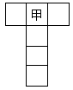

A. 4

B. 3

C. 2

D. 1

解析：

1+2+3+4+5+6=21，从图上看可以知道甲是公用的，它既可以算在横行，也可以算在竖行，横行加竖行的数字之和一定超过21。如果甲是1，剩下的4+6=2+3+5=10；如果甲是3，剩下的5+4=6+2+1=9；如果甲是5，剩下的2+6=1+3+4。上述三种填法都符合题意，所以选B。

9. 将3、4、9、10这四个数填入下面小圆圈中，使每个正方形的四个顶角上的数加上中间的数之和与对角线上五个数之和都相等。甲乙丙丁的填法错误的是（ ）。

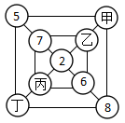

A. 甲=3，乙=4，丙=9，丁=10

B. 甲=4，乙=3，丙=10，丁=9

C. 甲=10，乙=9，丙=4，丁=3

D. 甲=3，乙=4，丙=10，丁=9

解析：

先算2+3+4+5+6+7+8+9+10=54，5+7+2+6+8=28，所以甲+乙+丙+丁=28-2=26，且甲+丁=26-5-8=13，丙+乙=26-7-6=13。所以将3、4、9、10这四个数分成2组，每组的和为13，即3和10一组，4和9一组 ，再填入小圆圈内即可。D选项中甲+丁=3+9=12，乙+丙=4+10=14，不合题意，所以选D。

1. 将1到10这十个数填入下面的小圆圈内，使每条线上的三个数相加为14。

那么甲是（ ），乙是（ ），丙是（ ），丁是（ ）。

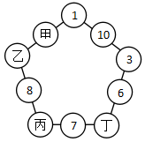

A. 甲=2，乙=9，丙=4，丁=5

B. 甲=9，乙=5，丙=2，丁=4

C. 甲=9，乙=4，丙=2，丁=5

D. 甲=5，乙=4，丙=9，丁=2

解析：

每条线上的三个数相加为14，所以丁=14-3-6=5；丙=14-丁-7=14-5-7=2；乙=14-丙-8=14-2-8=4；甲=14-乙-1=14-4-1=9，所以选C。

1. 将数字1到8填入“十一”的8个小方框中，使每一横行、每一竖行相邻三

个方框内的数字和都是13。那么是（ ），是（ ），是（ ），

是

是（ ）。

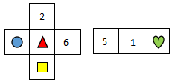

A. =3，=8，=4，=7

是

B. =4，=3，=8，=7

是

C. =3，=4，=8，=7

是

D. =4，=3，=7，=8

是

解析：

先算出1+2+3+4+5+6+7+8=36，而13×3=39,39-36=3，重复计算了一次，所以是3。再根据每一横行、每一竖行相邻三个方框内的数字和都是13，=13--6=13-3-6=4；=13-2-=13-2-3=8；=13-5-1=7，所以选B。

1. 请你把1到10这十个数填入下面小圆圈中，使正方形四个顶角上的数字之

和都是20。那么甲=（ ），乙=（ ），丙=（ ），丁=（ ）。

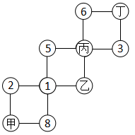

A. 甲=9，乙=7，丙=4，丁=10

B. 甲=9，乙=4，丙=10，丁=7

C. 甲=9，乙=10，丙=7，丁=4

D. 甲=9，乙=10，丙=4，丁=7

解析：

1+2+3+…+10=55,20×3=60,60-55=5，所以重叠部分，即1+丙=5，所以丙=5-1=4；甲=20-2-1-8=9；乙=20-1-丙-5=20-1-4-5=10；丁=20-6-3-丙=20-6-3-4=7，所以选D。

1. 如下图所示，每个图形都代表一个数字，每个小正方形的四个数字之和是

10，那么“？”处的图形应该是（ ）。

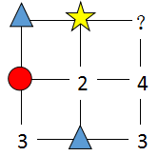

A.

B.

C.

D. 或

解析：

先看右下角的小正方形，可以算出=10-2-4-3=1；再看左下角的小正方形，可以知道=10-2-3-=10-2-3-1=4；再看左上角的小正方形，=10-2--=10-2-1-4=3；所以“？”表示的数就是10-3-4-2=1=，所以选A。

1. 将2到10这九个数填入下面的小圆圈中，是使每条边上的三个数之和都是

15。下列填法正确的是（ ）。

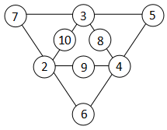 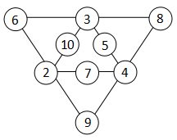 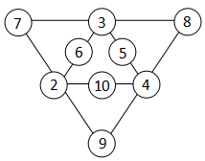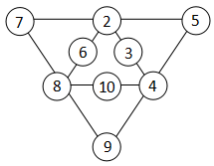

（1） （2） （3） （4）

A. （1）

B. （2）

C. （3）

D. （4）

解析：

将上述各种填法每条线上的三个数相加看是否等于15，发现只有（1）符合题意，所以选A。

1. 将1到12这十二个数填入下面的小圆圈中，使每条边上的四个数和六个尖

端上的六个数之和都是26。下列正确的填法是（ ）。

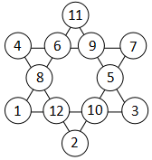 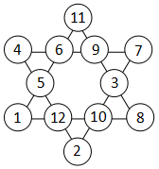 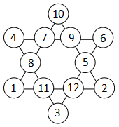 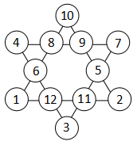

（1） （2） （3） （4）

A. （1）

B. （2）

C. （3）

D. （4）

解析：

可以将上述几种情况各边上的四位数以及六个顶角上的六个数分别相加看是否等于26，发现只有（3）符合题意，所以选C。